RELATÓRIO DE RECEBIMENTO DE ANIMAIS SILVESTRES DO MÊS DE JANEIRO PROVENIENTES DO MUNICÍPIO VINHEDO
RG | DATA DE ENTRADA | NOME POPULAR | NOME CIENTÍFICO
41735 | 21/12/2022 | Andorinhão-do-campo | Progne tepera
41739 | 21/12/2022 | Gambá | Didelhpis sp.
41756 | 22/12/2022 | Gambá-de-orelha-branca | Didelphis albiventris
41768 | 23/12/2022 | Gambá-de-orelha-preta | Didelphis aurita
41769 | 23/12/2022 | Andorinha-pequena-de-casa
41781 | 23/12/2022 | Bem-te-vi | Pitangus sulphuratus
41788 | 24/12/2022 | Andorinha-pequena-de-casa
41803 | 26/12/2022 | Ouriço-cacheiro | Sphiggurus vilosus
41826 | 26/12/2022 | Avoante | Zenaida auriculata
41827 | 26/12/2022 | Coruja-do-mato | Megascops choliba
41828 | 26/12/2022 | Coruja-do-mato | Megascops choliba
41829 | 26/12/2022 | Coruja-do-mato | Megascops choliba
41854 | 28/12/2022 | Canário-da-terra | Sicalis flaveola
41855 | 28/12/2022 | Canário-da-terra | Sicalis flaveola
41856 | 28/12/2022 | Canário-da-terra | Sicalis flaveola
41857 | 28/12/2022 | Coleirinho | Sporophila caerulescens
42052 | 07/01/2023 | Filhote de columbiforme | -
42053 | 07/01/2023 | Avoante | Zenaida auriculata
42131 | 12/01/2023 | Papagaio-verdadeiro | Amazona aestiva
42136 | 12/01/2023 | Gambá-de-orelha-branca | Didelphis albiventris
42137 | 12/01/2023 | Gambá-de-orelha-branca | Didelphis albiventris
42225 | 17/01/2023 | Avoante | Zenaida auriculata
TOTAL: 22 ANIMAIS

TABELA RESUMO
CLASSE | Nº DE ANIMAIS | %
Aves | 16 | 72,72%
Mamíferos | 6 | 27,28%
Répteis | 0 | 0

RELAÇÃO DE ÓBITOS DE ANIMAIS SILVESTRES
RG | DATA DE ENTRADA | NOME POPULAR | NOME CIENTÍFICO | DESTINO | DATA DE SAÍDA
41099 | 17/11/2022 | Coruja-do-mato | Megascops choliba | OBITO | 15/01/2023
41141 | 20/11/2022 | Periquitão-maracanã | Psittacara leucophthalmus | OBITO | 23/12/2022
41179 | 22/11/2022 | Gambá-de-orelha-preta | Didelphis aurita | OBITO | 14/01/2023
41541 | 06/12/2022 | Coruja-do-mato | Megascops choliba | OBITO | 28/12/2022
41561 | 08/12/2022 | Periquitão-maracanã | Psittacara leucophthalmus | OBITO | 01/01/2023
41711 | 20/12/2022 | Bem-te-vi | Pitangus sulphratus | OBITO | 22/12/2022
41712 | 20/12/2022 | Bem-te-vi | Pitangus sulphratus | OBITO | 22/12/2022
41713 | 20/12/2022 | Bem-te-vi | Pitangus sulphratus | OBITO | 04/01/2023
41735 | 21/12/2022 | Andorinhão-do-campo | Progne tepera | OBITO | 19/01/2023
41739 | 21/12/2022 | Gambá | Didelhpis sp. | OBITO | 21/12/2022
41756 | 22/12/2022 | Gambá-de-orelha-branca | Didelphis albiventris | OBITO | 22/12/2022
41768 | 23/12/2022 | Gambá-de-orelha-preta | Didelphis aurita | OBITO | 23/12/2022
41769 | 23/12/2022 | Andorinha-pequena-de-casa |  | OBITO | 25/12/2022
41781 | 23/12/2022 | Bem-te-vi | Pitangus sulphuratus | OBITO | 23/12/2022
41788 | 24/12/2022 | Andorinha-pequena-de-casa |  | OBITO | 24/12/2022
41803 | 26/12/2022 | Ouriço-cacheiro | Sphiggurus vilosus | OBITO | 26/12/2022
41829 | 26/12/2022 | Coruja-do-mato | Megascops choliba | OBITO | 27/12/2022
42052 | 07/01/2023 | Filhote de columbiforme | - | OBITO | 09/01/2023
TOTAL: 18 ANIMAIS

TABELA RESUMO
CLASSE | Nº DE ANIMAIS | %
Aves | 13 | 72,22%
Mamíferos | 5 | 27,78%
Répteis | 0 | 0

RELAÇÃO DE SOLTURAS DE ANIMAIS SILVESTRES
RG | DATA DE ENTRADA | NOME POPULAR | NOME CIENTÍFICO | DESTINO | DATA DE SAÍDA | LOCAL SOLTURA
37195 | 20/02/2022 | Trinca-ferro | Saltator similis | SOLTURA | 17/01/2023 | SERRA DO JAPI
40280 | 08/10/2022 | Gambá-de-orelha-preta | Didelphis aurita | SOLTURA | 16/01/2023 | VINHEDO - FAZENDA CACHOEIRA
41490 | 03/12/2022 | Gambá | Didelphis sp. | SOLTURA | 16/01/2023 | VINHEDO - FAZENDA CACHOEIRA
TOTAL: 3 ANIMAIS

TABELA RESUMO
CLASSE | Nº DE ANIMAIS | %
Aves | 1 | 33,33%
Mamíferos | 2 | 66,67%
Répteis | 0 | 0

ANIMAIS SILVESTRES PROVENIENTES DO MUNICÍPIO VINHEDO QUE PERMANECEM EM PROCESSO DE REABILITAÇÃO NA ASSOCIAÇÃO MATA CILIAR
RG | DATA DE ENTRADA | NOME POPULAR | NOME CIENTÍFICO
36306 | 03/01/2022 | Bem-te-vi | Pitangus sulphuratus
36332 | 04/01/2022 | Periquitão-maracanã | Psittacara leucophthalmus
36523 | 15/01/2022 | Carcará | Caracara plancus
36544 | 17/01/2022 | Gambá | Didelphis sp.
36545 | 17/01/2022 | Gambá | Didelphis sp.
36546 | 17/01/2022 | Gambá | Didelphis sp.
36630 | 21/01/2022 | Chopim-chorão | Sporophila leucoptera
36658 | 21/01/2022 | Sagui-de-tufo-preto | Callithrix penicillata
36681 | 23/01/2022 | Tucano-toco | Ramphastos toco
36792 | 31/01/2022 | Frango d'água azul | Porphyrio martinicus
36796 | 31/01/2022 | Rolinha | Columbina talpacoti
36804 | 01/02/2022 | Jabuti-piranga | Chelonoidis carbonaria
36831 | 02/02/2022 | Gambá-de-orelha-preta | Didelphis aurita
36962 | 08/02/2022 | Periquitão-maracanã | Psittacara leucophthalmus
36963 | 08/02/2022 | Periquitão-maracanã | Psittacara leucophthalmus
37012 | 10/02/2022 | Avoante | Zenaida auriculata
37022 | 11/02/2022 | Periquitão-maracanã | Psittacara leucophthalmus
37025 | 11/02/2022 | Periquitão-maracanã | Psittacara leucophthalmus
37074 | 14/02/2022 | Jabuti | Chelonoidis sp.
37075 | 14/02/2022 | Jabuti | Chelonoidis sp.
37122 | 17/02/2022 | Periquitão-maracanã | Psittacara leucophthalmus
37139 | 17/02/2022 | Periquitão-maracanã | Psittacara leucophthalmus
37140 | 17/02/2022 | Periquitão-maracanã | Psittacara leucophthalmus
37141 | 17/02/2022 | Periquitão-maracanã | Psittacara leucophthalmus
37168 | 19/02/2022 | Periquitão-maracanã | Psittacara leucophthalmus
37172 | 19/02/2022 | Gambá-de-orelha-branca | Didelphis albiventris
37173 | 19/02/2022 | Gambá-de-orelha-branca | Didelphis albiventris
37174 | 19/02/2022 | Gambá-de-orelha-branca | Didelphis albiventris
37175 | 19/02/2022 | Gambá-de-orelha-branca | Didelphis albiventris
37225 | 16/02/2022 | Periquitão-maracanã | Psittacara leucophthalmus
37247 | 22/02/2022 | Periquitão-maracanã | Psittacara leucophthalmus
37249 | 22/02/2022 | Coruja-do-mato | Megascops choliba
37298 | 25/02/2022 | Periquitão-maracanã | Psittacara leucophthalmus
37352 | 28/02/2022 | Periquitão-maracanã | Psittacara leucophthalmus
37380 | 02/03/2022 | Periquitão-maracanã | Psittacara leucophthalmus
37614 | 09/03/2022 | Periquitão-maracanã | Psittacara leucophthalmus
37658 | 11/03/2022 | Gambá | Didelphis sp.
37730 | 15/03/2022 | Gambá-de-orelha-branca | Didelphis albiventris
37861 | 26/03/2022 | Gambá | Didelphis sp.
37869 | 27/03/2022 | Gambá | Didelphis sp.
37930 | 02/04/2022 | Periquitão-maracanã | Psittacara leucophthalmus
37944 | 05/04/2022 | Gambá-de-orelha-branca | Didelphis albiventris
37954 | 06/04/2022 | Tigre-d'água | Trachemys dorbigni
38802 | 31/05/2022 | Suindara | Tyto furcata
38803 | 31/05/2022 | Suindara | Tyto furcata
38913 | 18/06/2022 | Sagui-de-tufo-preto | Callithrix penicillata
39257 | 13/08/2022 | Macaco-prego | Sapajus nigritus
39297 | 22/08/2022 | Periquitão-maracanã | Psittacara leucophthalmus
39305 | 23/08/2022 | Gambá-de-orelha-branca | Didelphis albiventris
39658 | 16/09/2022 | Gambá-de-orelha-branca | Didelphis albiventris
39659 | 16/09/2022 | Gambá-de-orelha-branca | Didelphis albiventris
39660 | 16/09/2022 | Gambá-de-orelha-branca | Didelphis albiventris
39693 | 17/09/2022 | Avoante | Zenaida auriculata
39728 | 20/09/2022 | Periquitão-maracanã | Psittacara leucophthalmus
39736 | 21/09/2022 | Gambá-de-orelha-branca | Didelphis albiventris
39737 | 21/09/2022 | Gambá-de-orelha-branca | Didelphis albiventris
39738 | 21/09/2022 | Gambá-de-orelha-branca | Didelphis albiventris
39739 | 21/09/2022 | Gambá-de-orelha-branca | Didelphis albiventris
39740 | 21/09/2022 | Gambá-de-orelha-branca | Didelphis albiventris
39980 | 30/09/2022 | Sagui-de-tufo-preto | Callithrix penicillata
40146 | 05/10/2022 | Gambá-de-orelha-branca | Didelphis albiventris
40147 | 05/10/2022 | Gambá-de-orelha-branca | Didelphis albiventris
40394 | 11/10/2022 | Avoante | Zenaida auriculata
40489 | 16/10/2022 | Gambá | Didelphis sp.
40527 | 18/10/2022 | Gambá-de-orelha-branca | Didelphis albiventris
40638 | 23/10/2022 | Periquitão-maracanã | Psittacara leucophthalmus
40656 | 24/10/2022 | Gambá-de-orelha-branca | Didelphis albiventris
40672 | 24/10/2022 | Gambá-de-orelha-branca | Didelphis albiventris
40831 | 01/11/2022 | Sagui-de-tufo-preto | Callithrix penicillata
41004 | 11/11/2022 | Periquitão-maracanã | Psittacara leucophthalmus
41005 | 11/11/2022 | Coruja-do-mato | Megascops choliba
41035 | 13/11/2022 | Coruja-do-mato | Megascops choliba
41083 | 16/11/2022 | Coruja-do-mato | Megascops choliba
41140 | 20/11/2022 | Sabiá-do-barranco | Turdus leucomelas
41142 | 20/11/2022 | Coruja-do-mato | Megascops choliba
41203 | 23/11/2022 | Gambá | Didelphis sp.
41406 | 28/11/2022 | João-de-barro | Furnarius rufus
41826 | 26/12/2022 | Avoante | Zenaida auriculata
41827 | 26/12/2022 | Coruja-do-mato | Megascops choliba
41828 | 26/12/2022 | Coruja-do-mato | Megascops choliba
41854 | 28/12/2022 | Canário-da-terra | Sicalis flaveola
41855 | 28/12/2022 | Canário-da-terra | Sicalis flaveola
41856 | 28/12/2022 | Canário-da-terra | Sicalis flaveola
41857 | 28/12/2022 | Coleirinho | Sporophila caerulescens
42053 | 07/01/2023 | Avoante | Zenaida auriculata
42131 | 12/01/2023 | Papagaio-verdadeiro | Amazona aestiva
42136 | 12/01/2023 | Gambá-de-orelha-branca | Didelphis albiventris
42137 | 12/01/2023 | Gambá-de-orelha-branca | Didelphis albiventris
42225 | 17/01/2023 | Avoante | Zenaida auriculata
TOTAL: 89 ANIMAIS

RELATÓRIO FOTOGRÁFICO DE ANIMAIS SILVESTRES NO MÊS DE DEZEMBRO-JANEIRO DO MUNICÍPIO DE VINHEDO
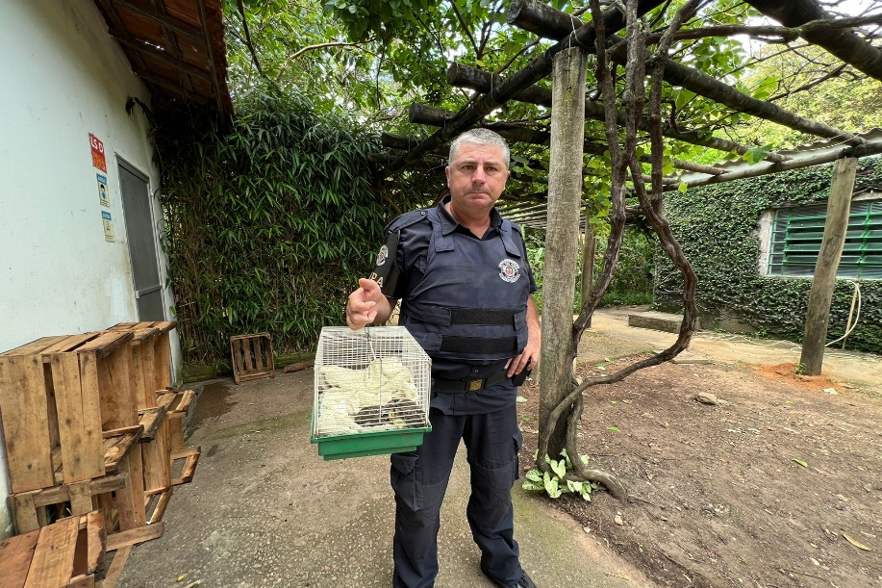
(41711 a 41713) – Bem-te-vis, encontrados em via pública por munícipe e entregue pela Guarda Municipal de Vinhedo no dia 20-12-22.

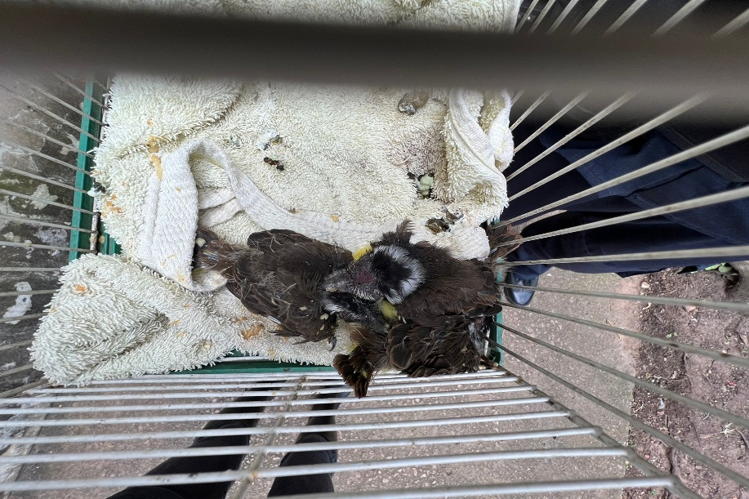
(41711 a 41713) – Bem-te-vis.
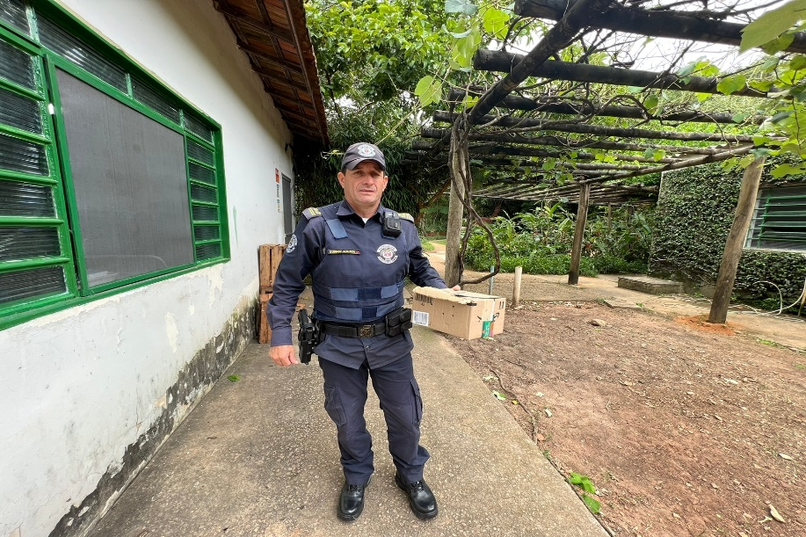
(41735) – Andorinha-do-campo, encontrado por munícipe sem voar e entregue pela Guarda Municipal de Vinhedo no dia 21-12-22.

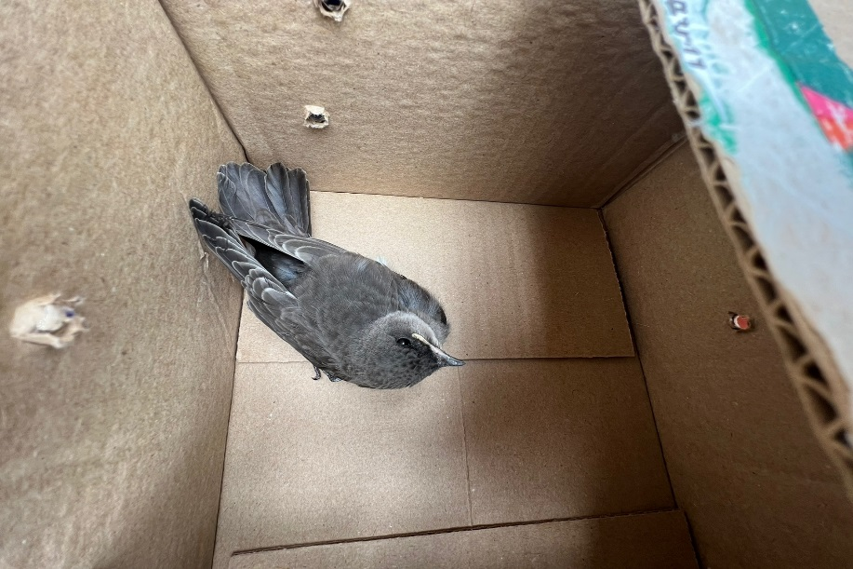
(41735) – Andorinha-do-campo.
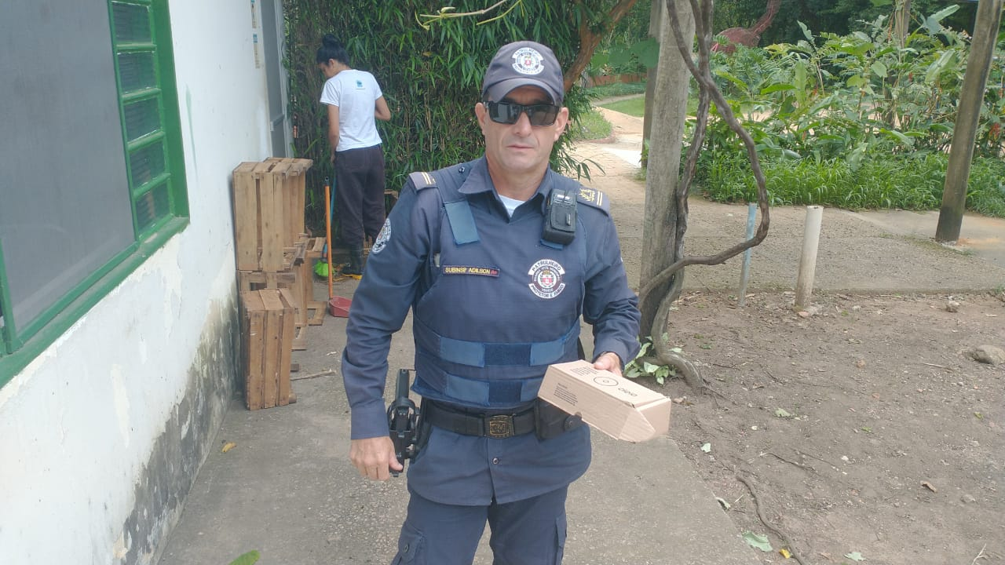
(41739) – Gambá, filhote, encontrado em via pública, entregue pela Guarda Municipal de Vinhedo no dia 21-12-22.

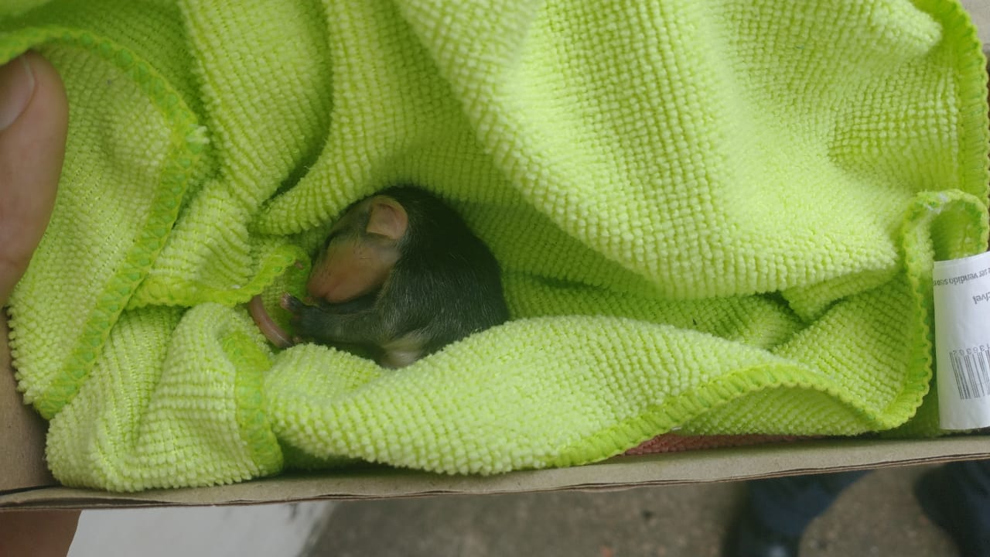
(41739) – Gambá.
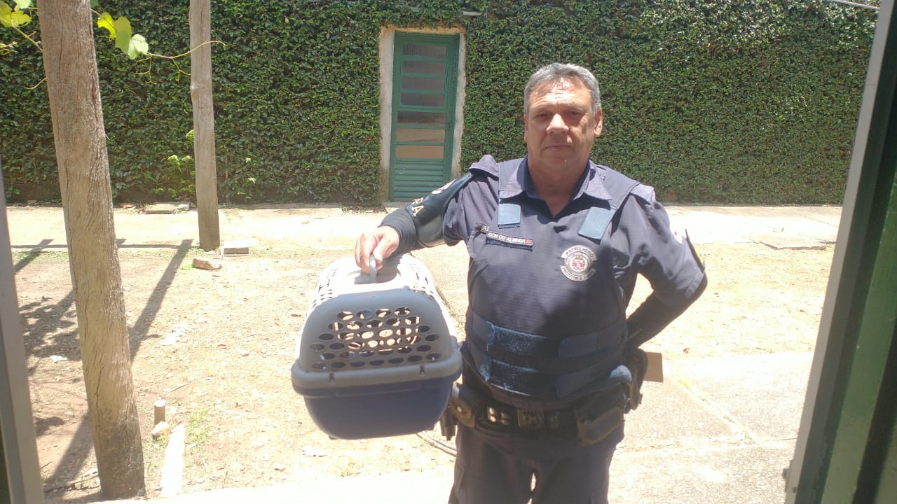
(41756) – Gambá-de-orelha-branca, atacado por cão, entregue pela Guarda Municipal de Vinhedo no dia 22-12-22.

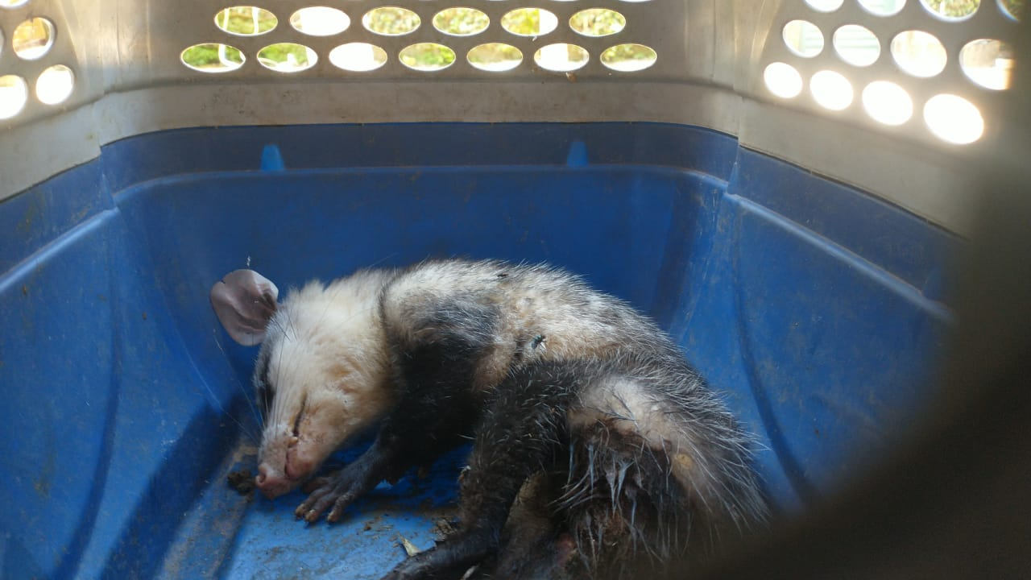
(41756) – Gambá-de-orelha-branca.
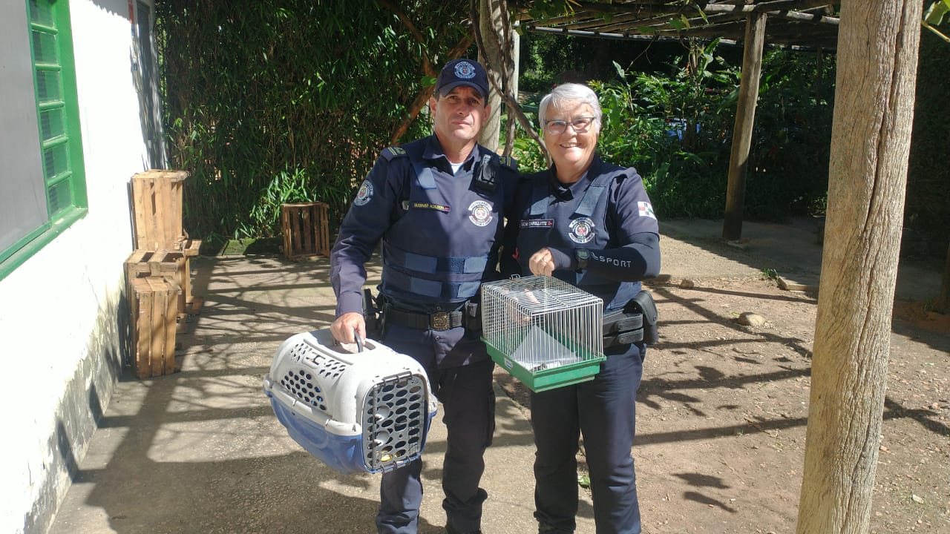
(41768) – Gambá-de-orelha-preta, encontrado em quintal e (41769) Andorinha-pequena-de-casa, filhote, caiu do ninho. Ambos entregues pela Guarda Municipal de Vinhedo no dia 23-12-22.

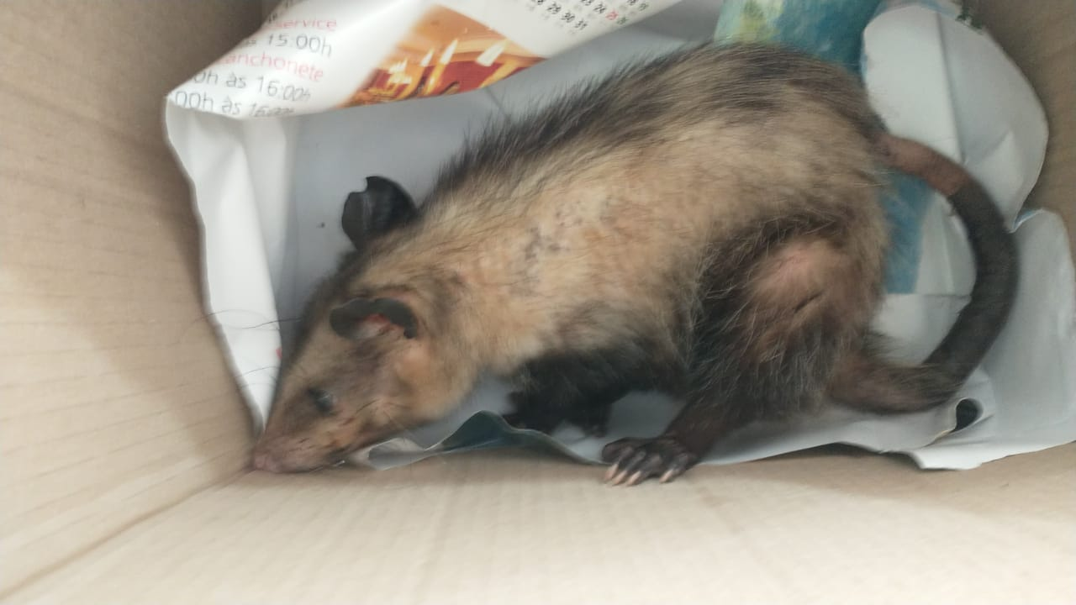
(41768) – Gambá-de-orelha-preta.
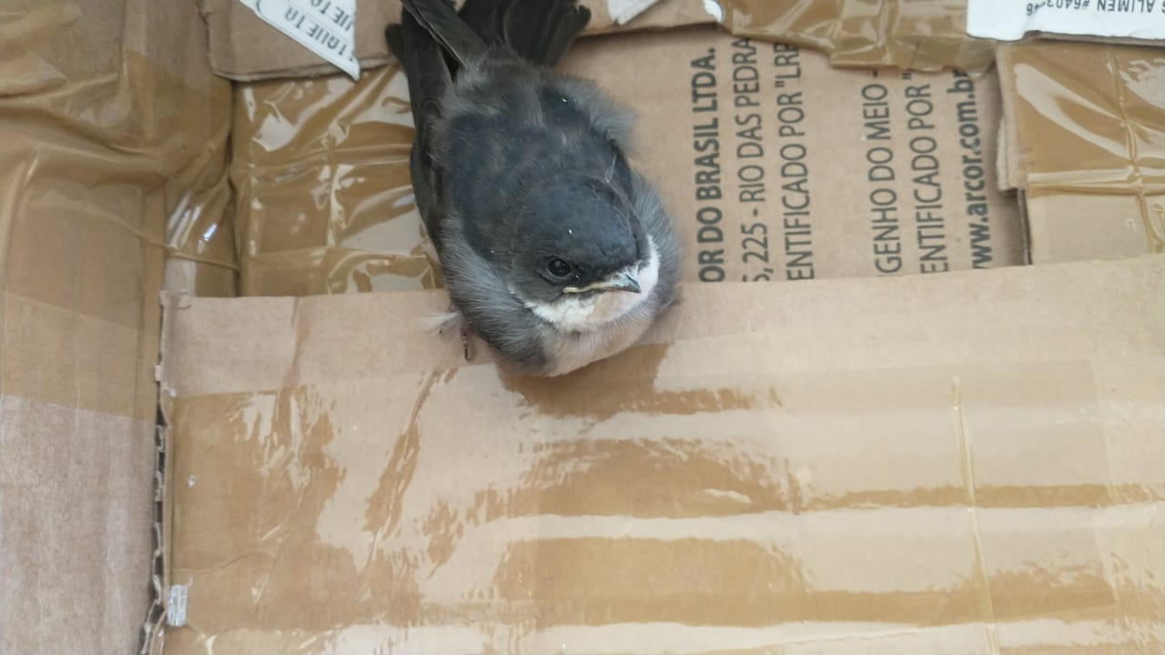
(41769) - Andorinha-pequena-de-casa.

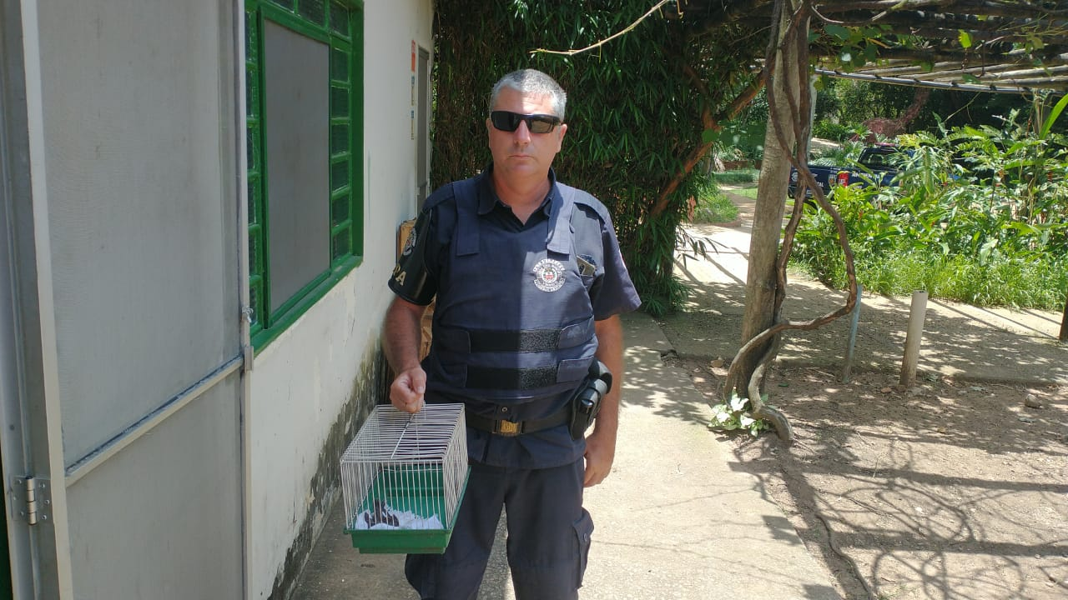
(41788) – Andorinha-pequena-de-casa, encontrada em quintal e entregue pela Guarda Municipal de Vinhedo no dia 24-12-22.
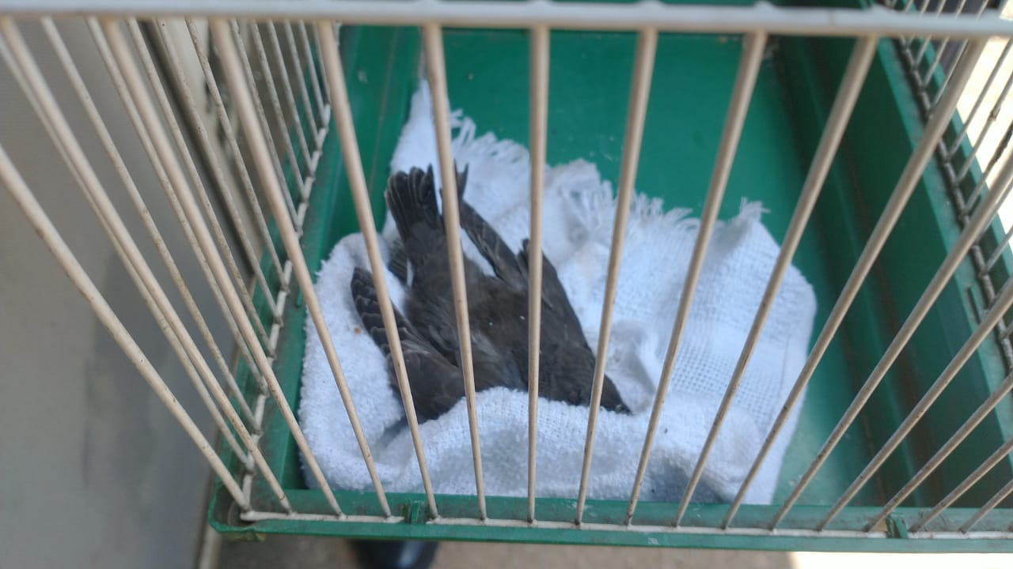
(41788) – Andorinha-pequena-de-casa.

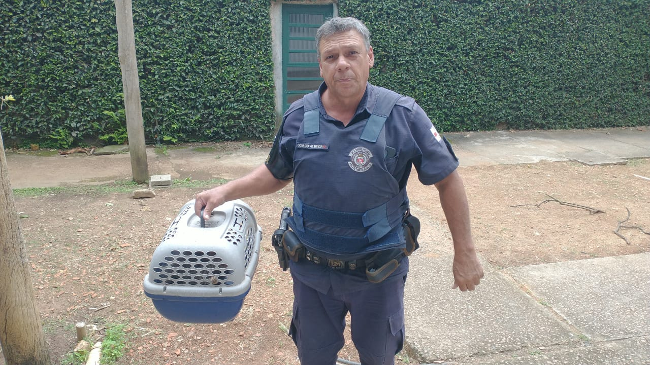
(41803) – Ouriço-cacheiro, encontrado ferido e entregue pela Guarda Municipal de Vinhedo no dia 26-12-22.
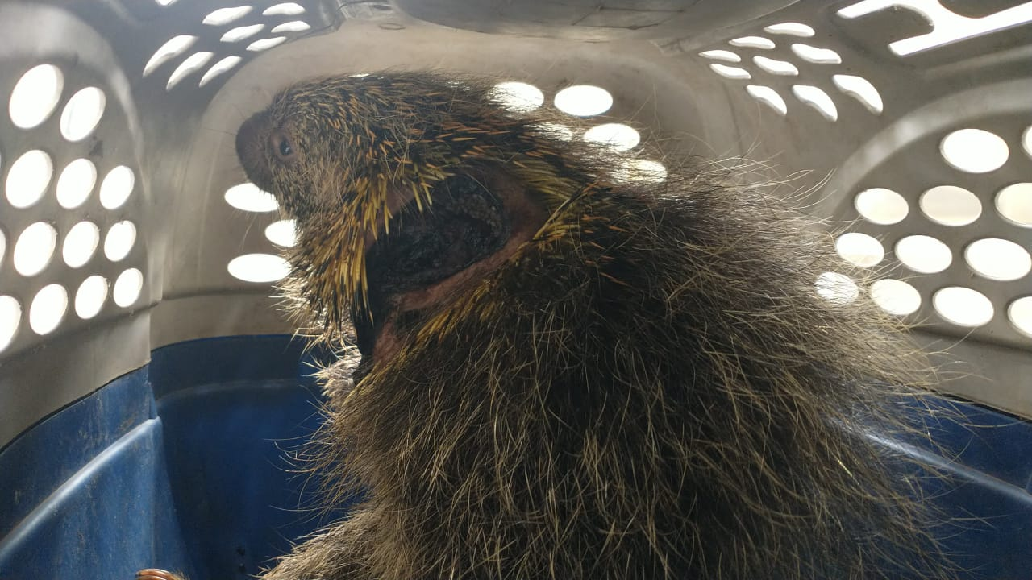
(41803) – Ouriço-cacheiro.

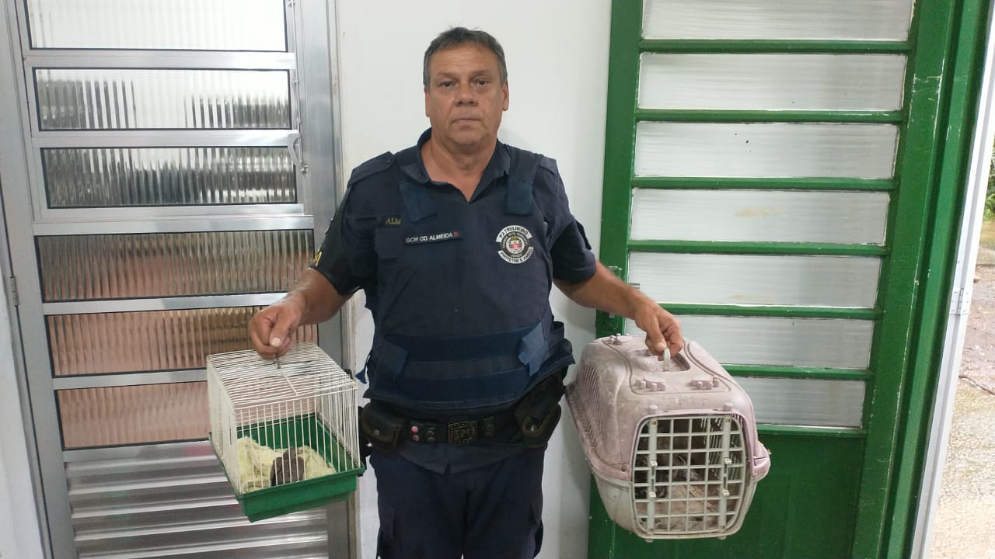
(41826) – Avoante e (41827 ao 41829) Corujas-do-mato, filhotes, caíram do ninho. Todos entregues pela Guarda Municipal de Vinhedo no dia 26-12-22.
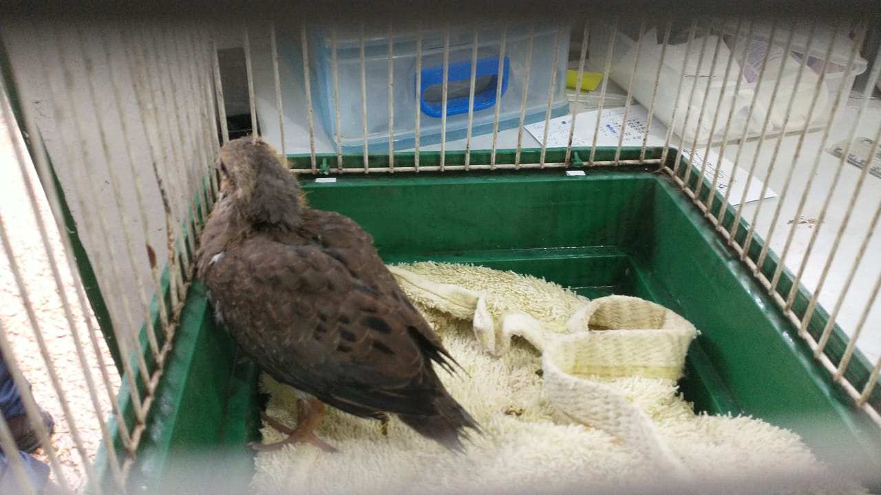
(41826) – Avoante.

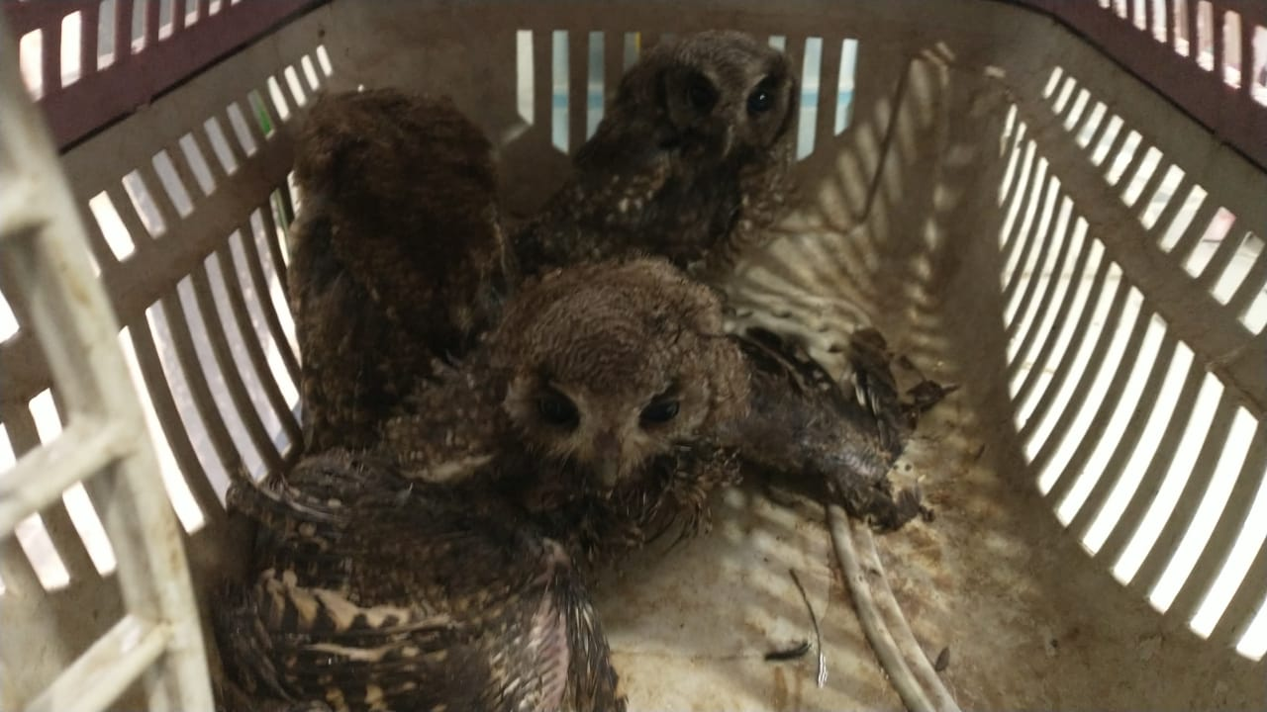
(41827 ao 41829) - Corujas-do-mato.
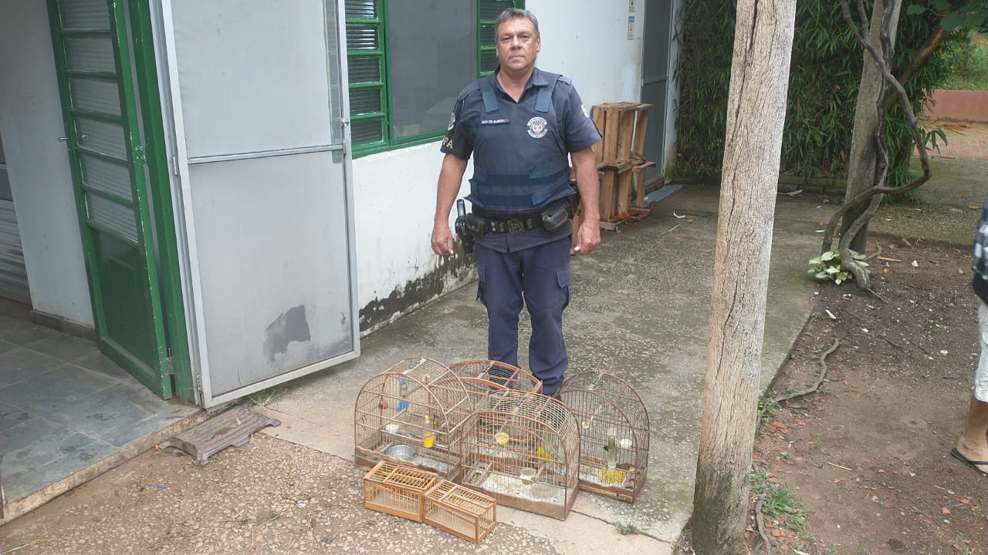
(41854 ao 41856) – Canários-da-terra, e (41857) Coleirinho, apreendidos pela Guarda Municipal de Vinhedo no dia 28-12-22.
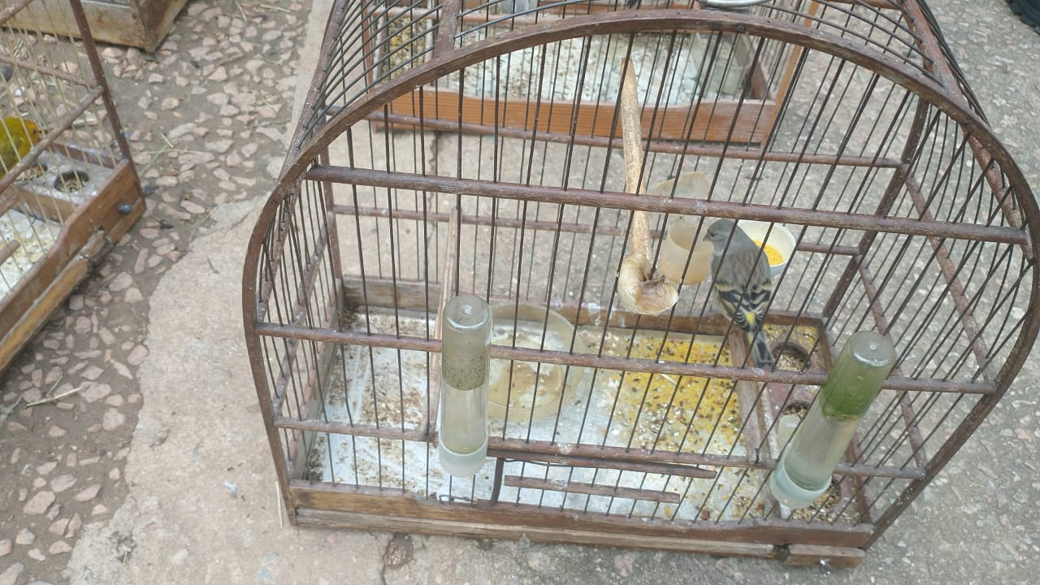
(41854) – Canário-da-terra.
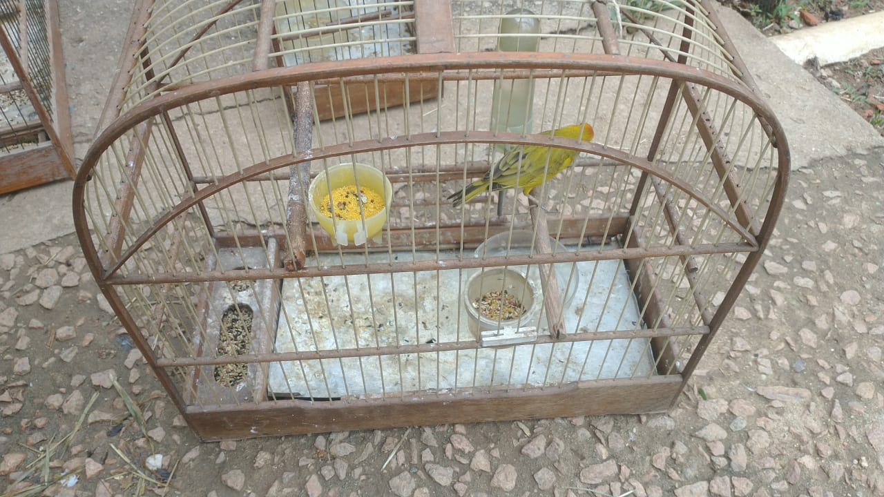
(41855) – Canário-da-terra.
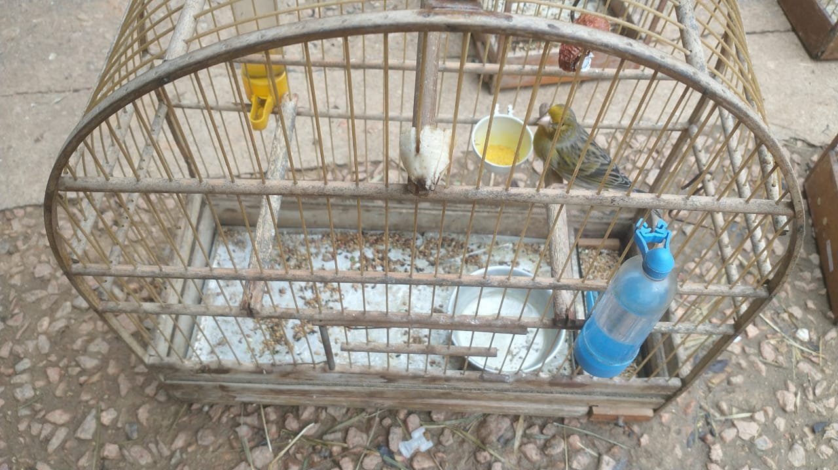
(41856) – Canário-da-terra.
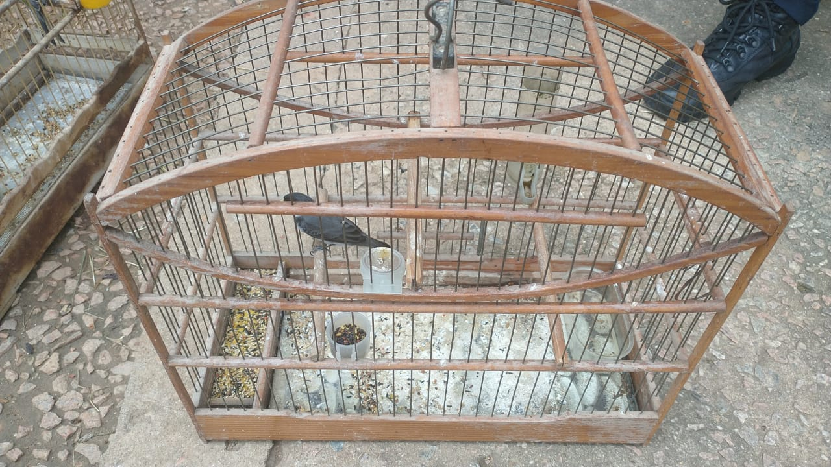
(41857) - Coleirinho.

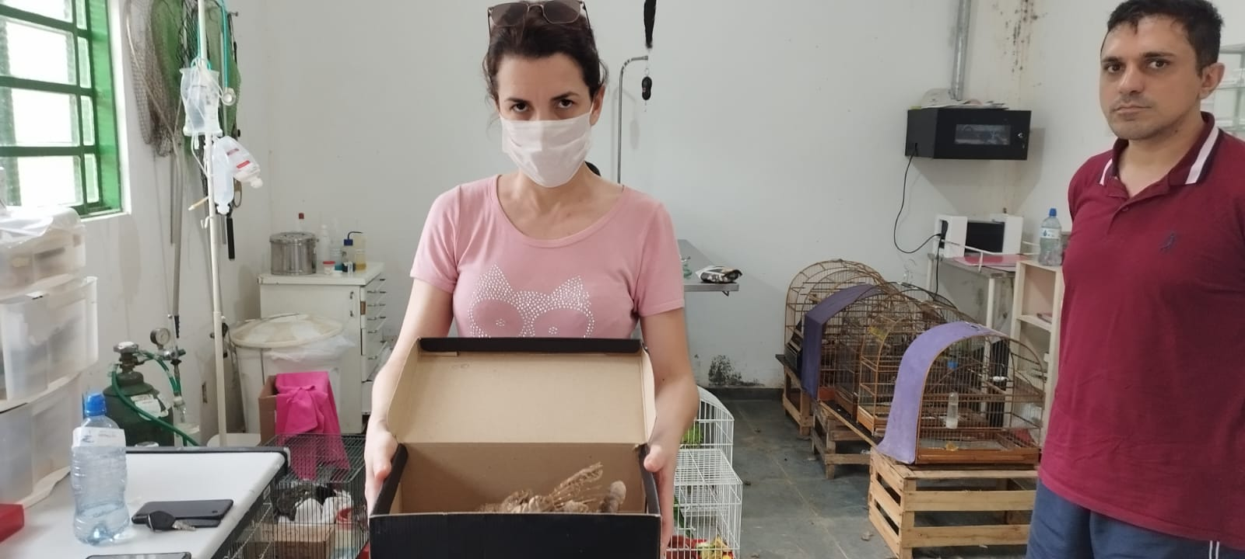
(41967) – Coruja-do-mato, encontrada ferida, entregue por munícipes de Vinhedo no dia 03-01-23.
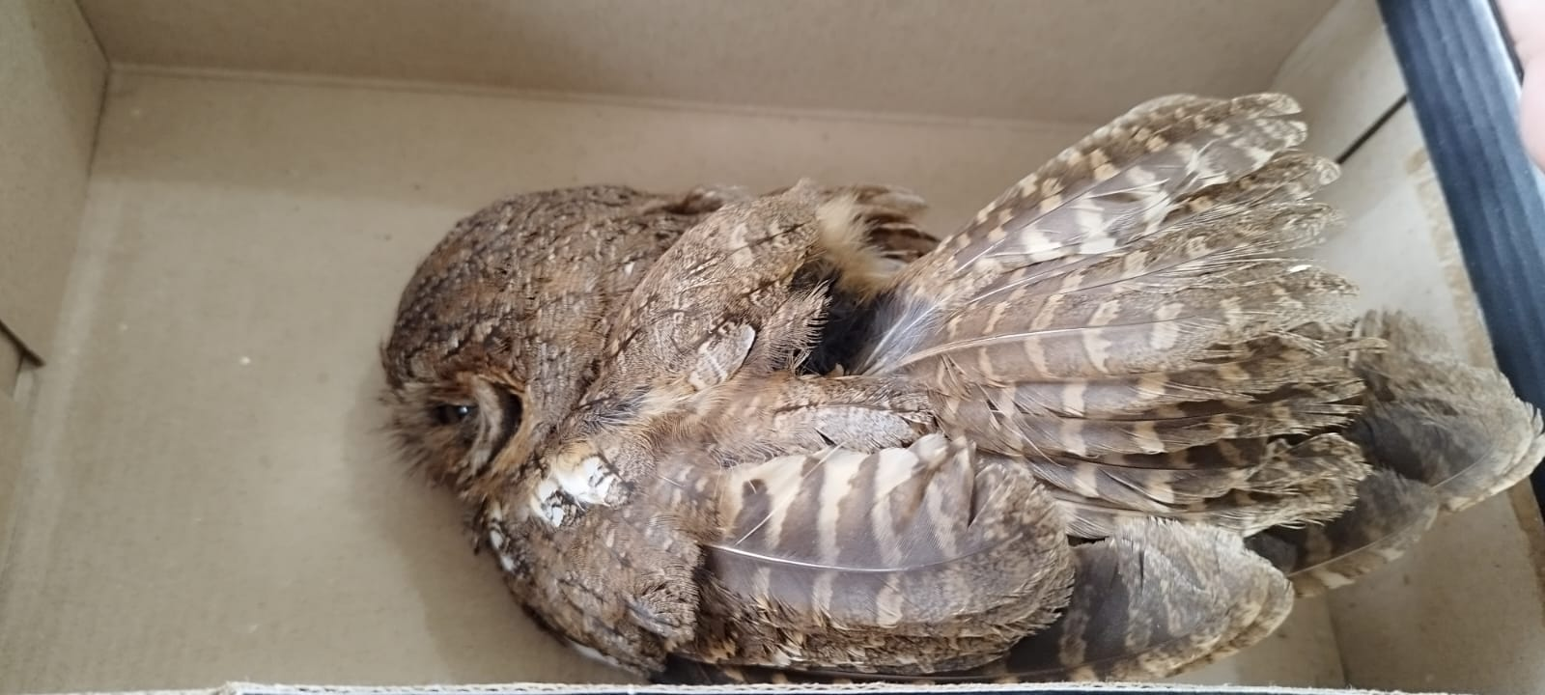
(41967) – Coruja-do-mato.

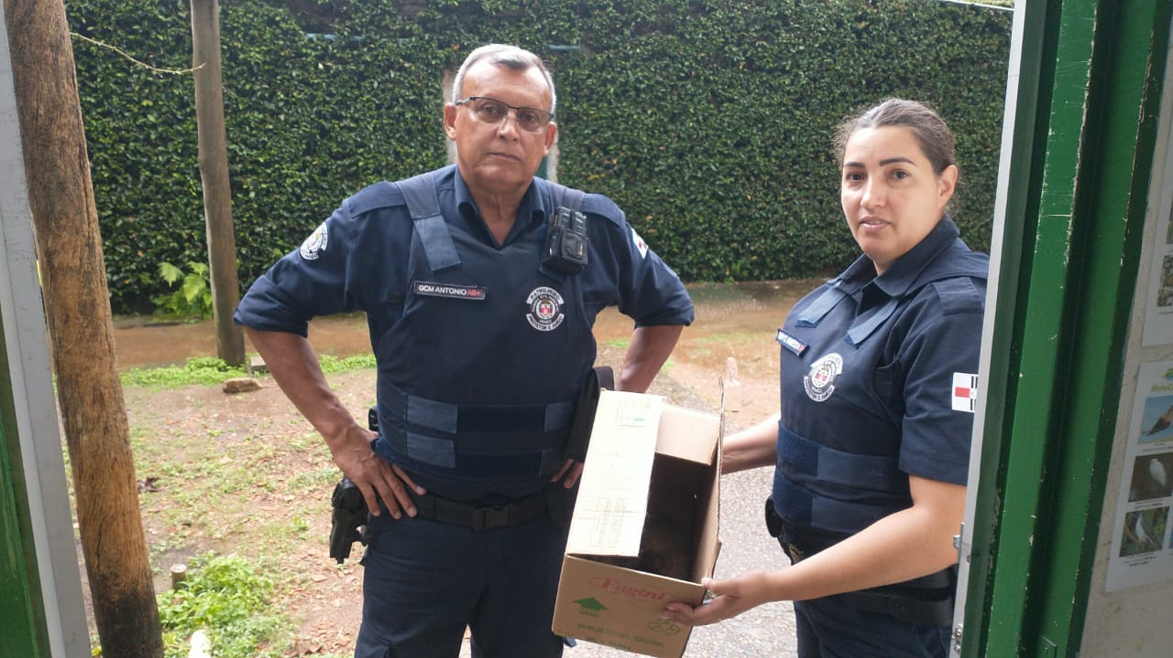
(42007) – Gambá-de-orelha-branca, atacado por gato, entregue pela Guarda Municipal de Vinhedo no dia 04-01-23.

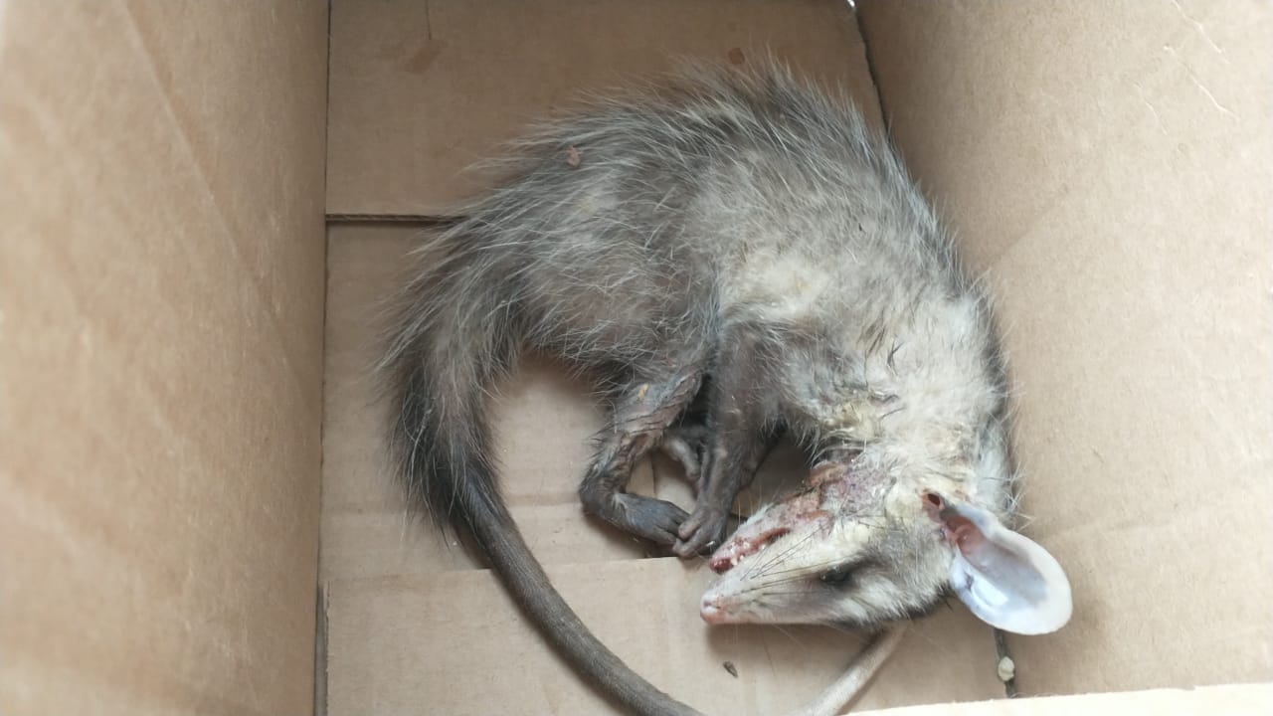
(42007) – Gambá-de-orelha-branca.

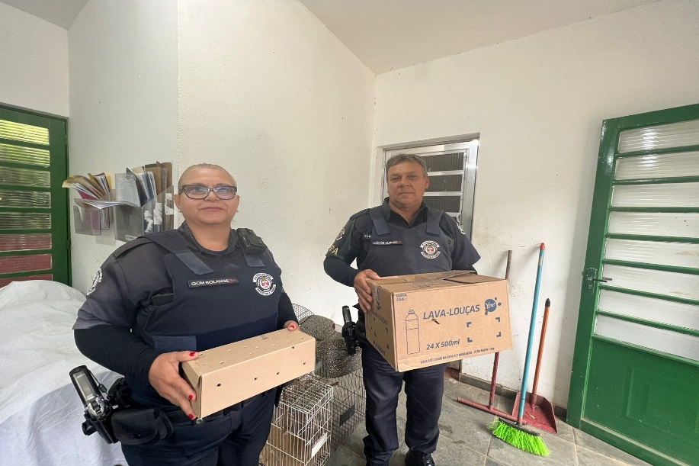
(42052) – Columbiforme, encontrada em quintal de munícipe e (42053) Avoante, encontrada ferida. Ambos entregues pela Guarda Municipal de Vinhedo no dia 07-01-23.
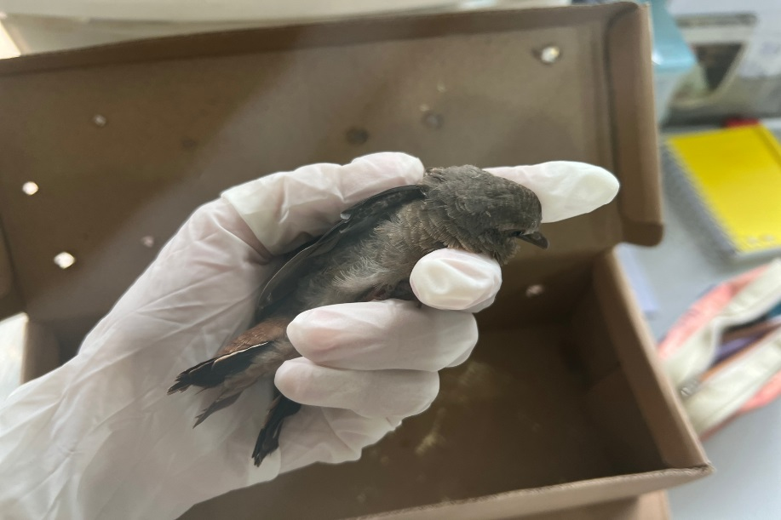
(42052) – Columbiforme.

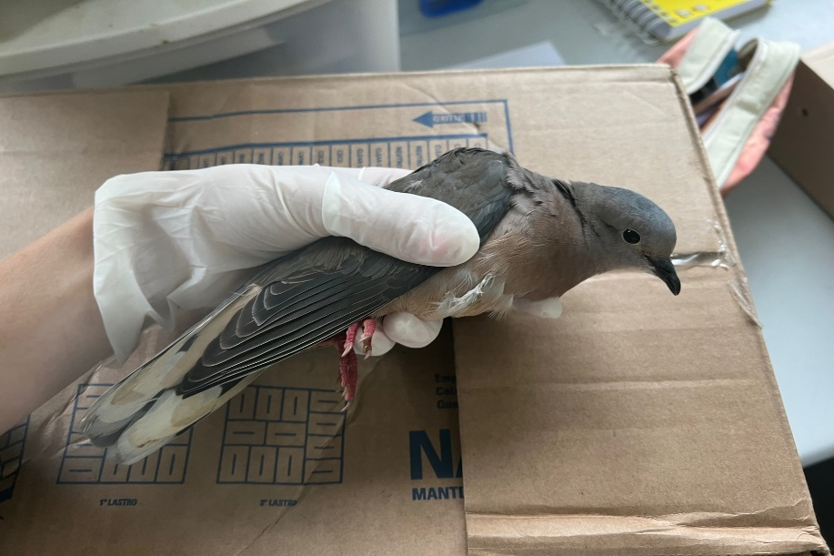
(42053) - Avoante.
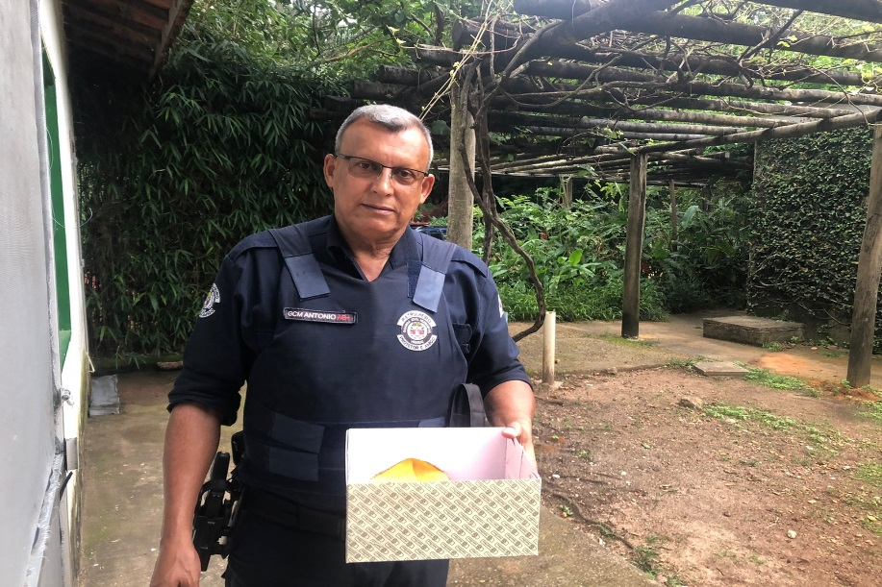
(42094) – Gambá-de-orelha-branca, encontrado caído em quintal, entregue pela Guarda Municipal de Vinhedo no dia 10-01-23.

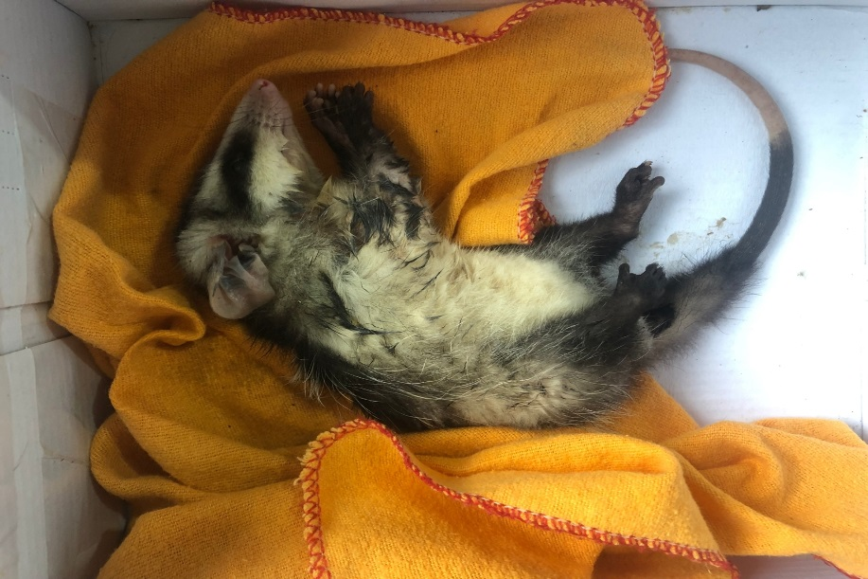
(42094) – Gambá-de-orelha-branca.
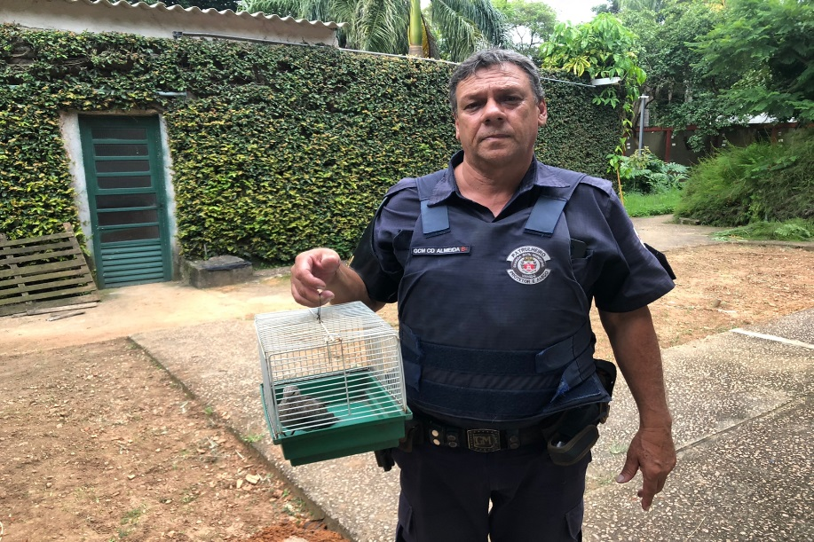
(42225) – Avoante, colidiu com vidro, entregue pela Guarda Municipal de Vinhedo no dia 17-01-23.

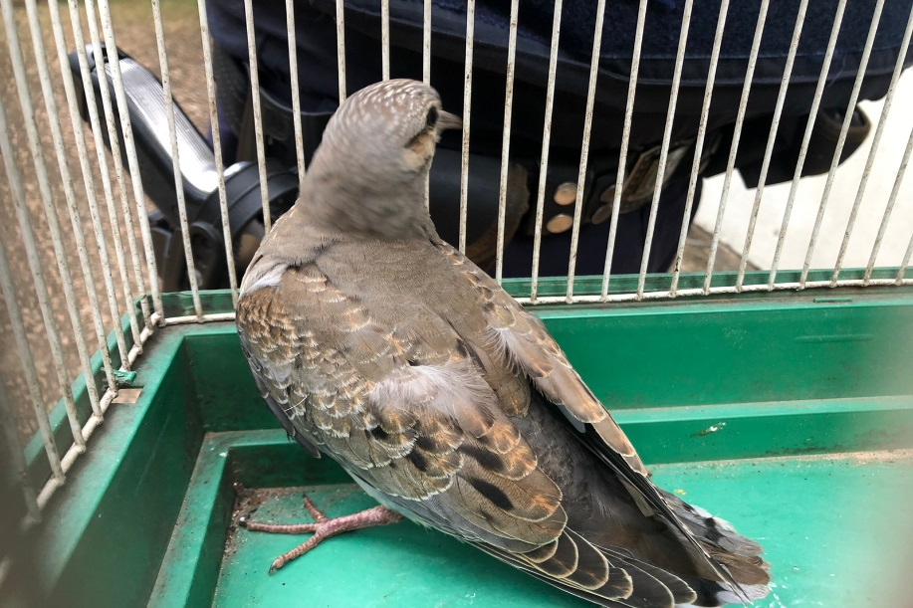
(42225) – Avoante.

